ПДД ДЛЯ ПЕШЕХОДОВ
Когда речь заходит о поведении на дорогах, то большинство людей привычно думает об автомобилях и правилах движения касательно транспортных средств. Однако, обычные люди, пешеходы, являются одной из основных сторон в ПДД, и у них тоже есть определенные обязанности.
Более того, соблюдение пешеходами ПДД делает движение значительно безопаснее, снижает риск автомобильных аварий и других происшествий. К сожалению, не все знают, что за несоблюдение пешеходами своих обязанностей согласно ПДД их могут оштрафовать.
Речь в этой статье пойдет о правилах для пешеходов и велосипедистов, различных нюансах, обязанностях и последствиях возможных нарушений. Поэтому она будет полезна для всех.
Каждому человеку следует обратить пристальное внимание на следующие пункты ПДД, которых он обязан придерживаться в местах перемещения механических транспортных средств:
- Передвижение людей возможно по предназначенным для них полосам, тротуарам и дорожкам для велосипедистов. Когда специально выделенного пространства нет, человек может идти по обочине. Если и ее нет, перемещаться можно по правому краю автомобильной дороги. Согласно ПДД, несколько людей обязаны идти в один ряд, один за другим.
- Идя по дороге, пешеходам требуется двигаться навстречу автомобильному движению. Это нужно для того, чтобы не терять бдительности.
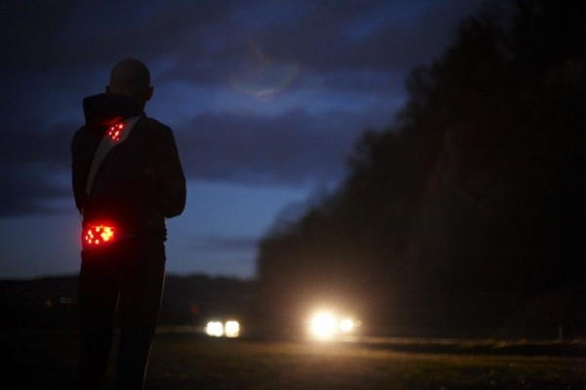
- Если люди передвигаются вечером, ночью и в условиях недостаточной видимости, ПДД для пешеходов рекомендует иметь на одежде участки, отражающие и возвращающие свет, чтобы водитель вовремя увидел человека впереди себя.
- Переходить дорогу люди могут: по пешеходным переходам, которые могут находиться над и под землей. На дорожном полотне они обычно выделяются специальной разметкой («зебра»); на перекрестках по линии тротуаров (если оборудованный переход отсутствует в пределах видимости). В последнем случае это можно делать тогда, когда дорога не разделена полосой разметки, и по обе стороны нет приближающихся автомобилей. Если движение на перекрестке регулируется и нанесена особая разметка, то пешеход может пересечь дорогу по диагонали.
- Колонны пешеходов обязаны двигаться следующим образом: люди вправе идти ближе к правому краю дороги навстречу движению автомашин по четыре человека в одном ряду. Слева, впереди и позади колонны, согласно ПДД, должны находиться люди с яркими красными флажками или горящими фонариками белого и красного цвета (соответственно). Вариант с фонарями используется при плохой видимости.
- С группами маленьких детей должен идти взрослый, перемещаться можно по тротуарам и только днем. Говоря про детей, правила дорожного движения предписывают: вблизи от автомобильных дорог их всегда должен сопровождать пешеход старше 18-ти лет.
- Во время пересечения дороги люди должны руководствоваться сигналами светофора (пешеходного, транспортного) или специального регулировщика. Если переход никак не регулируется, ПДД разрешают человеку пересечь дорогу, когда тот поймет, что автомобиль двигается далеко и не представляет угрозы, а сам он не затормозит движение и не создаст проблем на проезжей части.
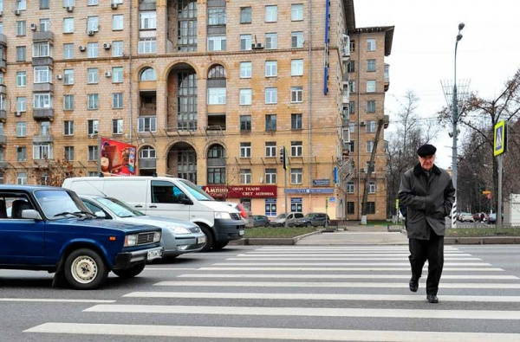
- Если обзору пешехода мешает какое-либо ограничение (автобус и т.д.), перед пересечением ему нужно осторожно выглянуть и удостовериться в возможности передвижения.
- Будучи на проезжей части, пешеход обязан пересечь ее, не останавливаясь (только если задержка не нужна, чтобы пропустить автомашину и т.д.). Для тех пеших, кто не успел пересечь дорогу до начала автомобильного движения, существуют выделенные пространства – островки безопасности. При его отсутствии встать нужно прямо на разделительную линию между встречными потоками. Согласно ПДД, перед пересечением остатка дороги пешеход обязан убедиться в безопасности перехода.
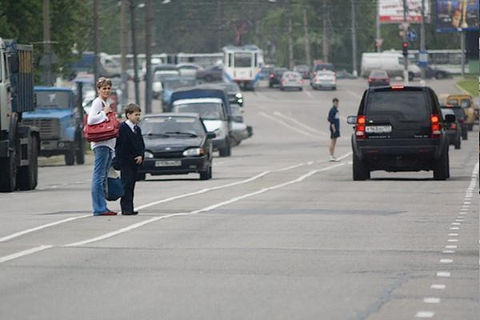
- Если пешие люди заметят синий или сине-красный свет проблескового маячка вместе с особым звуковым сигналом, ПДД обязывают их немедленно покинуть дорогу или, при намерении перейти её, временно воздержаться от этого.
- Для ожидания общественного транспорта оборудованы особые посадочные площадки (на небольшом возвышении) – на них людям и нужно находиться. Если такого места нет, то стоять можно на тротуаре (обочине), а выходить на дорогу для посадки в транспорт нужно после его остановки. А после выхода пешеход обязан немедленно покинуть автомобильную дорогу.
Внимание! Описанные правила дорожного движения для пешеходов также касаются поведения человека на трамвайных путях.

ПДД ДЛЯ ВЕЛОСИПЕДИСТОВ
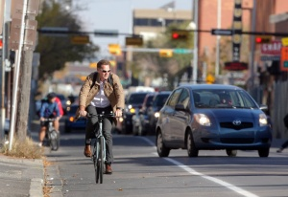
Велосипедистам следует обратить внимание на нижеследующие пункты ПДД. Они позволят прояснить все спорные вопросы, а также избежать неприятностей:
- Дети до 14 лет вправе использовать велосипедное средство для перемещения только в зонах для пешеходов.
- Дети старше 14 лет, помимо возможностей, перечисленных в пункте выше, могут передвигаться по полосам для велосипедистов и по внешней стороне дороги, если:
- нет иной возможности перемещаться на велосипеде, кроме проезжей полосы;
- по своим габаритам велосипед (перевозимый на нем груз или специальный прицеп) шире одного метра;
- двигается целая колонна велосипедистов — они должны ехать в группах на расстоянии около 100 метров друг от друга: в одной группе может быть до 10 человек, в две линии по 5 велосипедистов;
- Взрослый велосипедист следит за перемещением ребенка до 7 лет на отдельном велосипеде или перевозит его на отдельном кресле или в велосипедной коляске.
- Согласно ПДД, велосипедисты вправе выехать на тротуар, если нет специальных дорожек для движения, или перемещаться по ним нет возможности.
- На автомобильной дороге двигаться на велосипедах следует в один ряд по краю справа. Передвижение возможно в 2 ряда только при наличии большой колонны, или если ширина велосипедных средств не больше 75 см.
- Велосипедисту запрещено:
- управлять средством лишь одной рукой;
- проезжать через дорогу по пешеходному переходу;
- перевозить взрослых людей, если конструкция велосипеда этого не позволяет, а также вести детей без специального места, сидения;
- перевозить габаритный груз длиннее или шире 50 см, или если он мешает управлению;
- буксировка неприменима к велосипедам.
- Велосипедистам при плохой видимости ПДД советуют иметь предметы, которые будут возвращать свет фар водителям автомашин.
- Если езда на велосипеде в пешеходной зоне мешает перемещению людей или создает какие-то опасности, то человек должен спешиться и преодолеть участок как пешеход.

ШТРАФЫ ДЛЯ ПЕШЕХОДОВ: КОНКРЕТНЫЕ НАРУШЕНИЯ И СУММЫ
В России четко регламентируются штрафы пешеходам за нарушение ПДД, если сотрудники ГИБДД вовремя увидят и задержат лицо. Конечно, в споре можно доказать свою правоту, но лучше просто не совершать правонарушений.
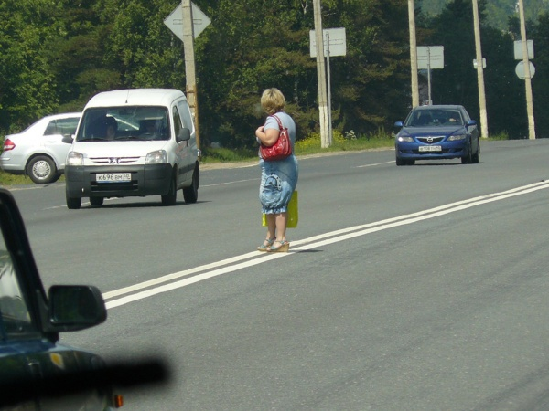

ЗА КАКИЕ НАРУШЕНИЯ ЧЕЛОВЕК МОЖЕТ ПОЛУЧИТЬ ШТРАФ?
Есть целый ряд серьёзных нарушений, за которые пешеход может получить немалый штраф:
- Первое и самое простое нарушение, которое считается грубым, согласно ПДД – это переход пешеходом проезжей части на красный свет светофора. Несмотря на, казалось бы, такую легкомысленность, этот проступок способен обернуться серьезной аварией, травмами и даже смертью. Сумма штрафа – 500 руб.
- Каждому пешеходу следует знать смысл жестов регулировщика автомобильного движения. Выучить их несложно, особенно те, что касаются пешеходного движения. Если совершить ошибку, можно получить штраф в 500 руб.
- Если человек переходит улицу около перехода, а не по нему – это тоже нарушение, поскольку ПДД это расценивает как нарушение со стороны пешехода: создание помехи автомашинам. Штраф – также 500 руб.
- Как известно, автобусное средство обходить нужно сзади, а трамвайное – спереди. За нарушение пешеходом этого правила ПДД также определяют штраф в 500 руб.
- Если человек перемещается в зоне, где запрещено движение пешеходов. Такие зоны выделяются специальными знаками. За такие нарушения штраф составляет 500 руб.
- Если пешеход проигнорирует автомобиль с мигающим маячком и включенными сиренами и не пропустит его, то он также получит штраф 500 руб.
- Выходить на проезжую часть из такси можно только на пешеходном тротуаре. Если выйти из машины такси на дорогу – штраф 500 руб.
- Штраф в сумме 500 руб. назначается в случае перемещения по проезжей части при наличии поблизости тротуара (обочины).
Существуют и большие суммы штрафов, они возможны, если:
- пешеход при нарушении помешал ходу движения – 1000 руб.;
- нарушение стало причиной нанесения вреда здоровью потерпевшего лица (в легкой или средней степени) – от 1000 до 1500 руб.
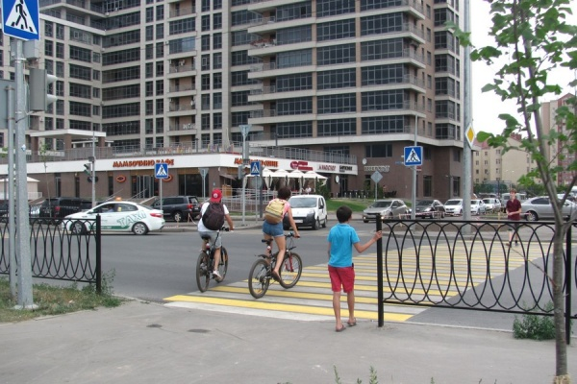
Описанные выше правила дорожного движения для пешеходов и велосипедистов достаточно просты в использовании. Человеку нужно просто быть внимательным, достаточно осторожным и обладать базовыми знаниями, чтобы избежать любых неприятностей на дорогах. Зная эти простые правила, каждый сможет обеспечить свою безопасность.

